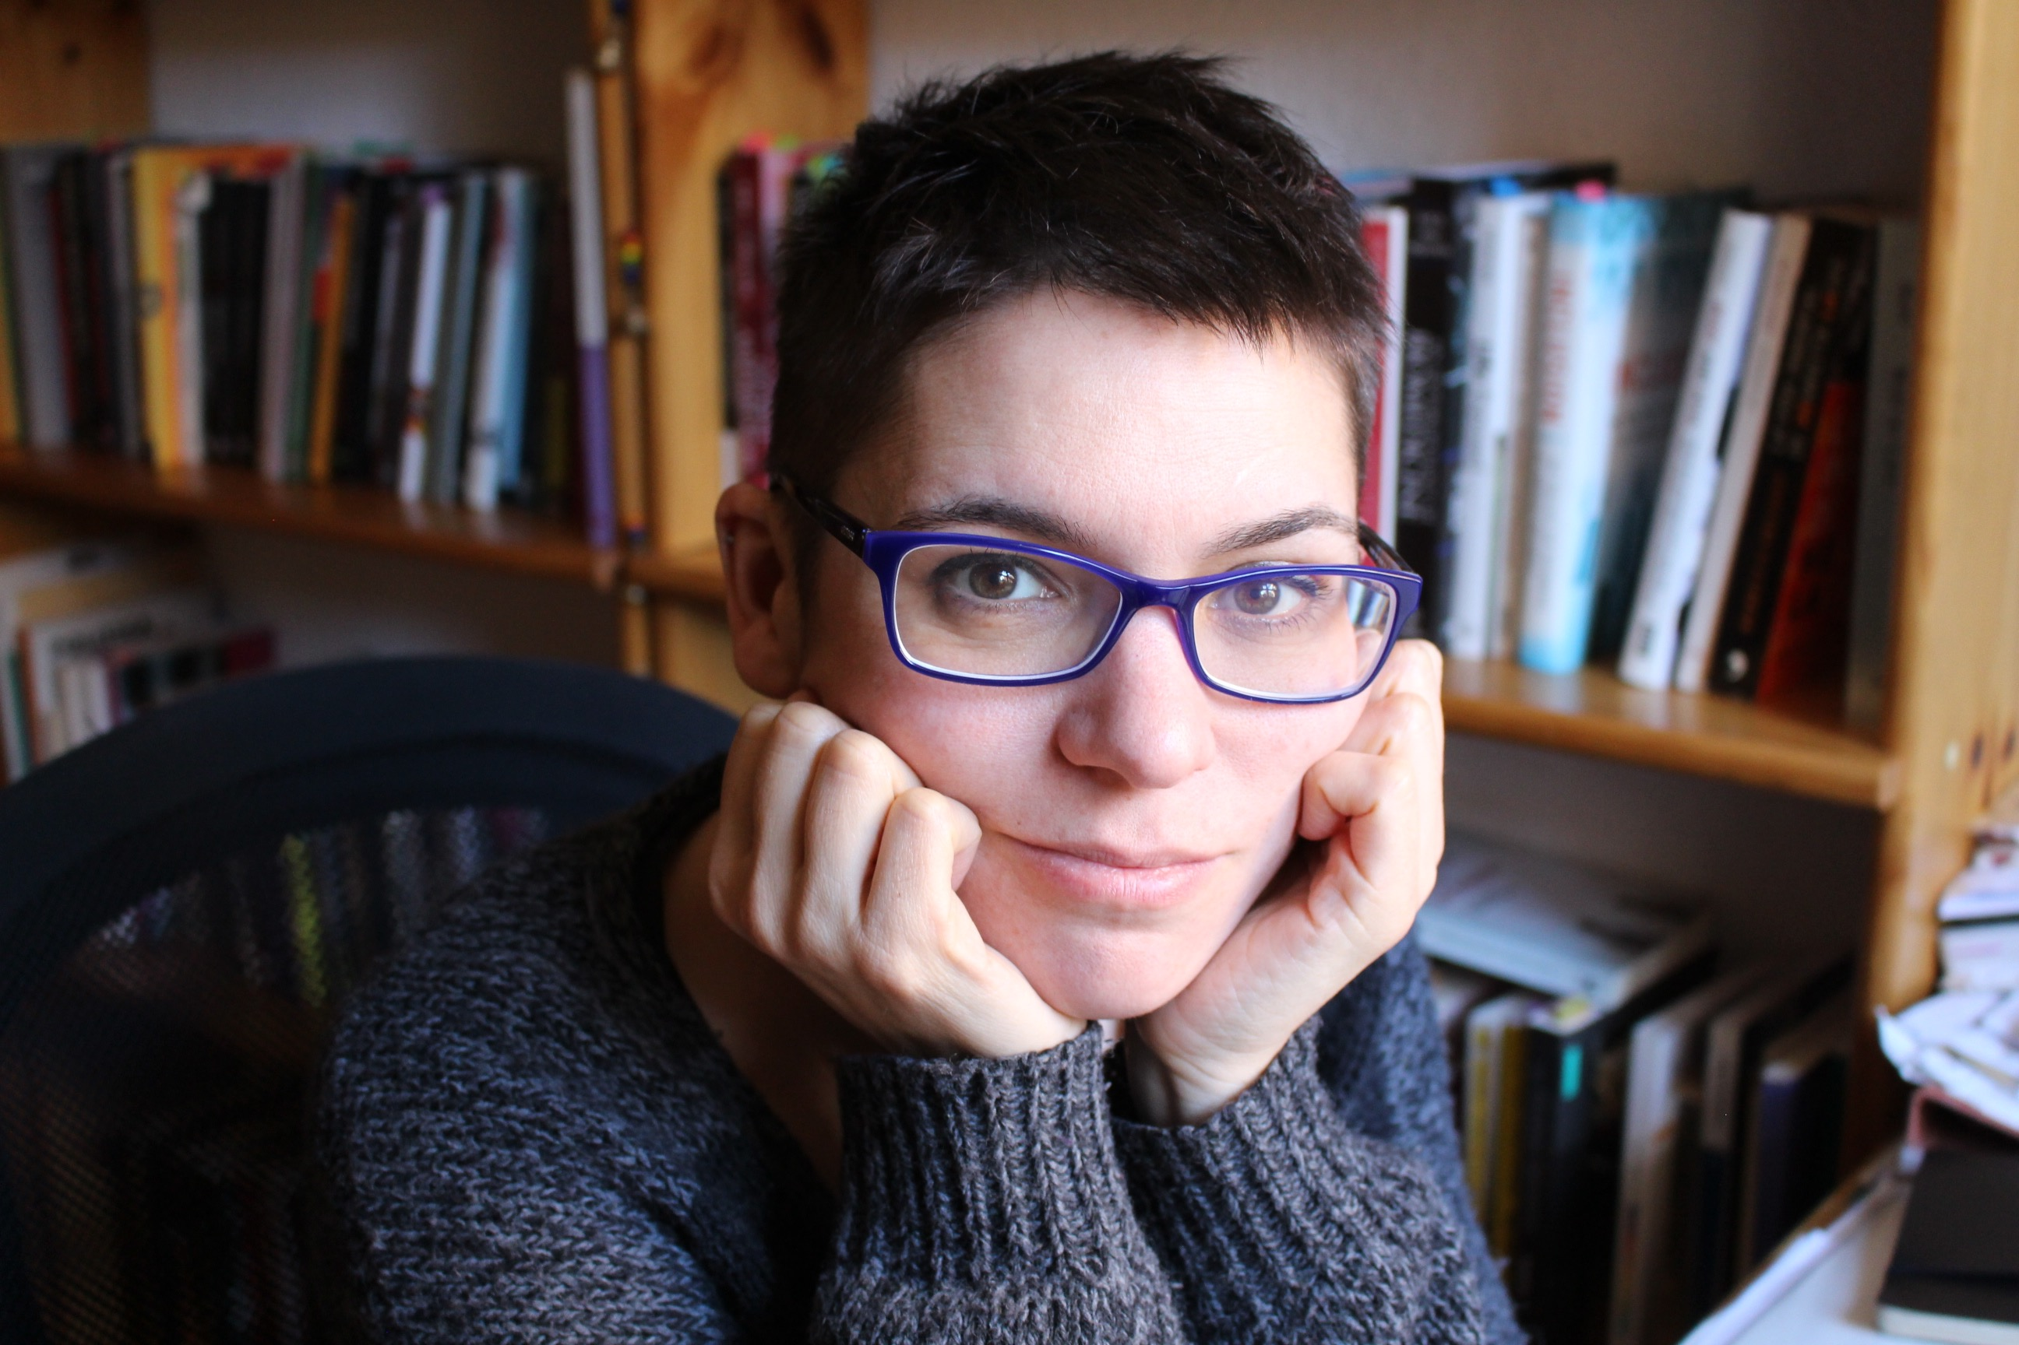FOTO  (OPCIONAL) | Nombre y apellidos de la profesora: Carmen Romero Bachiller
 | Categoría académica: Profesora Contratada Doctora
 | Departamento: Sociología: Metodología y Teoría
 | Despacho: 2504
 | Teléfono: 919342845
 | Correo electrónico: c.romero@cps.ucm.es
Formación académica | (2006) Doctora en Sociología por la UCM. Mención Europea. Premio Extraordinario de Doctorado.  (2001) Postgrado/Título propio Experta en "Políticas Europas de Género: Estudio comparativo / European Comparative Gender and Politics (ECGAP). DIOTIMA”  (2000) Diploma de postgrado EAP (Education Abroad Program) University of California Santa Cruz (EE. UU.)  (1998) Licenciatura en Sociología, UCM.  (1997) Diploma in Social Anthropology, with Merit. The University of Kent, at Canterbury (R.U.)
Experiencia laboral | (2009-) Profesora contratada doctora, Dpto. Sociología V: Teoría Sociológica ahora, Dpto. Sociología: Metodología y Teoría, UCM.  (2004-2009) Profesora ayudante, Dpto. Sociología V: Teoría Sociológica. UCM  (2003-2004) Profesora “Introduction to Sociology”, external program London School of Economics BA Politics and International Relations (Escuela Oficial de Protocolo, Madrid)  (2000-2003) Becaria FPU MEC , Dpto. Sociología V: Teoría Sociológica. UCM  (2000) Profesora Curso de ‘Formación de Agentes de Igualdad de Oportunidades’. Bloque: “La socialización diferenciada, ‘Fundación Mujeres’. Impartido para técnic@s de las UPIM (Unidades de Promoción Integral de la Mujer) de la Junta de Extremadura.  (2000) Teacher Assistant. Asignatura “World Society”. The University of California Santa Cruz, EEUU.
Docencia | - Quinquenios docentes. 3 concedidos  - Resultados de la evaluación docente (Docentia):  (2014-2015) Muy positiva  (2015-2016) Muy positiva  (2016-2017) Muy positiva  (2017-2018) Muy positiva  (2018-2019) Primer año del trienio a evaluar (PAE válido)  - Asignaturas impartidas en las diferentes titulaciones (últimos 10 años)  Culturas del cuerpo y del género Obligatoria. Máster en Análisis Sociocultural del Conocimiento y la Comunicación UCM. (2014-2015; 2015-2016, 2016-2017; 2017-2018; 2018-2019; 2019-2020).  Sociología de la Violencia de Género (Opt. 4º curso) Grado en Criminología. (2016-2017; 2017-2018; 2018-2019; 2019-2020)  Sociología del Conocimiento y la Ciencia (Opt. 3er. curso). Grado en Sociología. (2016-2017; 2017-2018; 2018-2019; 2019-2020)  Políticas Sociolaborales igualdad y no discriminación (Básica) 3er curso Doble Grado de Derecho y Relaciones laborales y RR.HH. y 2º curso Grado de Relaciones Laborales y RR.HH. (2010-2011 (dos grupos); 2012-2013; 2013-2014; 2014-2015; 2015-2016: 2016-2017;2018-2019 (dos grupos)  Cultura digital y tecnociencia (Opt.) Máster en Análisis Sociocultural del Conocimiento y la Comunicación (2010-2011; 2011-2012; 2012-2013)  Relaciones de género en la sociedad contemporánea. Opt. 3er curso. Grado en Trabajo Social (2009-2010; 2010-2011).  Introducción a la Sociología. (Básica). Primer curso. Grado de Sociología. Grado de Relaciones Internacionales. Doble grado Derecho y Ciencias Políticas. (2009-2010, 2011-2012, 2012-2013 (dos grupos); 2014-2015).  Teoría Feminista. (obligatoria). Máster en igualdad de género en las Ciencias Sociales, UCM. (2011-2012, 2012-2013, 2013-2014, 2014-2015; 2015-2016)  Últimas tendencias en Teoría Feminista (Opt.) Máster en Estudios Feministas, UCM. (2012-2013).  indicando nombre de asignatura, curso, tipo de actividad: teoría, laboratorio, coordinador, etc.)  - Tutorización en actividades docentes (TFM; TFG; Prácticas externas, practicum…….)  - Otros méritos relacionados con la actividad docente: Proyectos de innovación docente, participación en actividades de divulgación, participación en actividades de difusión, participación en comisiones que tengan implicación en el título que imparte.  Proyectos de innovación docente:  (2014) Proyecto 214. Del saber-saber al saber-hacer: Colaborar en la producción de lo común para atender a lo específico (y viceversa) (miembro equipo)  (2015) Proyecto 357. Del saber-saber al saber-hacer: Colaborar en la producción de lo común para atender a lo específico (y viceversa) (II) (miembro equipo)  (2017) Proyecto 267. Hacer aprendiendo, aprender haciendo: comunidades de aprendizaje-servicio en torno a los malestares de género en la Universidad (miembro equipo).  (2018) Proyecto 197. Hacer aprendiendo, aprender haciendo: comunidades de aprendizaje-servicio en torno a los malestares de género en la Universidad (IP).  Cursos de formación docente:  2019. English for academic writing and publishing.  2017. Flipped Learning en la Educación Superior  2017. Aprendizaje y Servicio en la Universidad (ApS)  Elaboración de material docente:  - Memorias de los proyectos de innovación docente reseñadas: (2014), (2015), (2017) Y (2018) publicadas como documentos electrónicos en el repositorio UCM  - Manual: Autores: Carmen Romero Bachiller, Pablo Santoro y Fefa Vila (2012).Polítiques sociolaborals per a la no-discriminació en María Paz Martín, Carmen Romero, Elsa Santamaría, Pablo Santoro, Amparo Serrano, Imanol Zubero, Fefa Vila, Polítiques Sociolaborals [Recurs electrònic], Barcelona: Universitat Oberta de Catalunya.  - Campus virtuales y Presentaciones en Power Point y Prezi para todas las asignaturas impartidas.
Gestión | - Puestos de gestión ocupados (indicando el periodo de tiempo):  Coordinadora del Máster en Análisis Sociocultural del Conocimiento y la Comunicación UCM (2010-2016)  - Otros puestos de gestión relacionados (pertenencia a Agencias de evaluación, organismos…)
Investigación (solo en el caso de que se tenga) | - Número de sexenios (indicando la fecha del último concedido)  1 sexenio de investigación concedido para el periodo 2003-2010 con fecha 16/junio/2014.  - Líneas de investigación  Epistemologías feministas, feminismo interseccional, estudios sociales de la ciencia y la tecnología, estudios feministas culturales de la tecnociencia, participación social en la ciencia, activismo en salud, teoría feminista, postcolonialismo, estudios culturales, teoría queer, cuerpos, sexualidades, identidades, migraciones.  - Equipos de investigación  Grupo de Investigación UCM Sociología Ordinaria  Miembro del Instituto de Investigaciones Feministas UCM.  - Publicaciones destacadas (últimos 5 años)  Capítulo de libro. Carmen Romero Bachiller. (2020). ¿Quién teme al transfeminismo?. En VVAA. Transfeminismo o Barbarie. Madrid: Kaótica Libros: 17-37.  Artículo de revista. Pablo Santoro y Carmen Romero Bachiller (2020). ¿Dónde acaba un objeto? Objetos, fronteras e intimidad en la donación de leche materna. Política y Sociedad. 57(1).  Capítulo de libro. Carmen Romero Bachiller. (2019). Desatar el deseo. Fefa Vila y Javier Sáez (eds.) Libro del bueno Vmor, Madrid: Ayuntamiento de Madrid: 120-135.  Artículo de revista. Carmen Romero Bachiller y Pablo Santoro. 2018. Hybrid Zones, Bio-objectivization, and Microbiota in Human Breast Milk Banking, Tecnoscienza.  Artículo de revista. Irene Blanco Fuente; Marta Eulalia Blanco García; Paula Martín Peláez; Syra Peláez Orero; Carmen Romero Bachiller. 2018. Violet spots against sexual harassment in the University: an activist collective response from Spain, EASST Review, (37)3.  Capítulo de libro. García Dauder, S. y Romero Bachiller, Carmen. 2018. De epistemologías de la ignorancia a epistemologías de la resistencia: correctores epistémicos desde el conocimiento activista. En Mª Teresita Cordero (comp.), Discusiones sobre investigación y epistemología de género en la ciencia y la tecnología (145-164). San José, Costa Rica: INIE ISBN: 978-9968-527-46-0.  Artículo de revista. Carmen Romero Bachiller y Marisela Montenegro. 2018. Políticas públicas para la gestión de la diversidad sexual y de género: Un análisis interseccional, Psicoperspectivas. Individuo y Sociedad. (17)1:1-14, ISSN 0717-7798.  Artículo de revista. Carmen Romero Bachiller, S. García Dauder y Pablo Santoro. 2018. Epistemic pluralization and health activist groups, EASST Review, (37)1.  Artículo de revista. S. García Dauder, Carmen Romero Bachiller y Pablo Santoro. 2018. Biomedicine and gendered bodies: committed articulation as a feminist methodology, EASST Review, (37)1.  Capítulo de libro. Pablo Santoro Domingo y Carmen Romero Bachiller. 2017. Thinking (Bioeconomies) through Care: Patients’ Engagement with the Bioeconomies of Parenting. En Vincenzo Pavone y Joanna Goven (eds.) Bioeconomies: life, technology and capital in the 21st century. Hampshire: Palgrave.  Capítulo de libro. Carmen Romero Bachiller. 2015. Prólogo. Noche en el museo con Donna Haraway. En Donna Haraway, El patriarcado del osito Teddy. Taxidermia en el Jardín del Edén, Barcelona: Sans Soleil Ediciones: 9-22. ISBN: 978-84-942922-4-8.  Capítulo de libro. Esther Ortega Arjonilla; Carmen Romero Bachiller; Rebeca Ibáñez Martín. 2014. Discurso activista y estatus médico de lo trans: hacia una reconfiguración de cuidados y diagnósticos. En E. Pérez Sedeño y E. Ortega (eds.) Cartografías del cuerpo. Madrid: Cátedra, 521-566. ISBN 978-84-376-3287-2  - Participación en proyectos de I+D+I  FEM2016-76797-R, Epistemologías feministas y activismos en salud: prácticas, cuidados y saberes emergentes en contextos biomédicos, MINECO, IP: Carmen Romero Bachiller, UCM, 01/01/2017-31/12/2020, 25,410 €, Investigadora Principal.  FFI2012-38912-C02-02, Visiones y versiones de las tecnologías biomédicas. Análisis de la producción y circulación de saberes expertos/legos en practicas biomédicas, ANEP, IP: García Dauder, S., URJC, 01/02/2013-31/01/2016, 22.230€, Investigadora tiempo completo.  FFI2009-07138, Cartografías del cuerpo: Biopolíticas de la ciencia y la tecnología, MEC Programa Nacional de I+D, IP: Eulalia Pérez Sedeño, CSIC, 2010- 2013, 58.000€, Investigadora tiempo parcial.  - Participación en contratos de I+D+I  - Patentes
Otros

